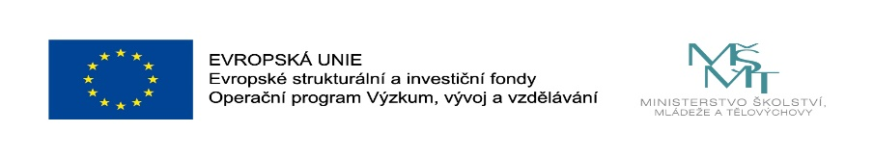
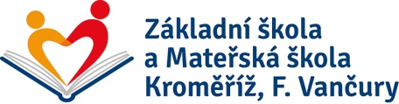

Komunitně osvětové setkávání
aktivita realizovaná z projektu Šablony pro MŠ a ZŠ II
Ve středu 8. prosince se v Základní škole a Mateřské škole Kroměříž, F. Vančury uskutečnilo Komunitně osvětové setkávání.
V nových prostorách školy se sešli zástupci pedagogů školy, vedení školy, zástupci rodičovské veřejnosti s představiteli neziskové organizace spolku Korálky Kroměříž, z. s.,
se sponzory spolku a sponzory školy.
Setkání zahájily, předvánočním příjemně laděným hudebně pohybovým vystoupením, děti školní družiny se svými vychovatelkami.
Ředitelka školy, Ludmila Kočí, přivítala všechny přítomné hosty, následně je provedla nově zrekonstruovanou částí školní budovy. Předsedkyně spolku Korálky Kroměříž, z. s., Lenka Fijalíková, představila ve své prezentaci etapy vývoje spolku, od založení až po současnost. Připomněla podstatu spolupráce spolku se školou, princip finančního fungování spolku a další možnosti získávání finančních zdrojů od vstřícných a štědrých sponzorů. Zástupci některých z nich byli přítomni na setkání.(starosta města Hulín, zástupce Klubu válečných veteránů, zástupce Linear reklamní agentura Kroměříž, zástupce Pharmix, s.r.o, osobní sponzoři školy).
Ředitelka školy, Ludmila Kočí, poděkovala vedení spolku Korálky Kroměříž, z.s. i všem zúčastněným jejich podporovatelům za úzkou spolupráci. Slova díků zazněla směrem
k přítomným maminkám našich žáků za součinnost a spolupráci se školou, a také k zúčastněným pedagogům, kteří svou prací pro školu nad rámec svých pedagogických povinností, příkladně školu reprezentují.
Přínosná diskuse všech přítomných pokračovala i po oficiální části.
V přátelské atmosféře zazněly další podněty a nové možnosti forem spolupráce spolku Korálky Kroměříž z .s. se sponzory.
Přejeme všem příznivcům naší školy šťastné a spokojené vánoční svátky!
Ivana Baštincová

